МОУ Чамеровская средняя общеобразовательная школа
Весьегонского района Тверской области

Исследовательская работа

«Гордость земли Тверской.
Жигарев Павел Фёдорович»
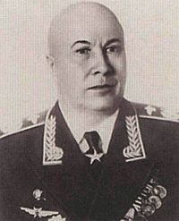
Авторы:
Вергилесова Анна Михайловна,
обучающаяся10 класса,
Иванов Максим Анатольевич,
обучающийся10 класса.
Руководитель:
Брусова Надежда Николаевна,
учитель русского языка и литературы
с. Чамерово
2014г.
Содержание
Раздел 1. Введение ……………………………………………………….. 3
1.1. Обоснование актуальности темы исследования…………….………3
1.2. Цели и задачи. Методы исследования……………………….……....4

Раздел 2. Содержание исследования……………………..……………....6
2.1. Биография П.Ф. Жигарева……………………...…………………....6
2.2.Гордость Тверской земли …………………………………………...8
2.3. Встречи со Сталиным…………..……………………………………10
2.4.Воспоминания о П.Ф.Жигареве…………..……………………......12
2.5 Награды П.Ф.Жигарева………………………………………………15
2.6 Память…………………………………………………………………15

Раздел 3. Заключение.……………………………………………………17
3.1. Заключение …………………………………………………………..17
Литература ………………………………………………………………..18

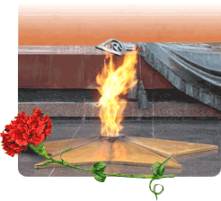
Введение
1.1. Обоснование актуальности темы исследования.
Никто не забыт и ничто не забыто.
О. Ф. Берггольц
История страны, города, деревни складывается из биографий и судеб отдельных граждан. В 2015 году празднуется 70-ая годовщина Победы в Великой Отечественной войне и исполняется 115 лет со дня рождения знаменитого тверского авиатора Жигарева Павла Фёдоровича, с которого можно и нужно брать пример честного служения своей Родине, своему народу. Поэтому нас заинтересовал этот человек и мы захотели больше узнать о нем.
Актуальность исследования заключается в том, что собранный материал о П.Ф.Жигареве позволяет узнать больше о земляках, оставивших след в истории нашего края и нашей страны в целом. Считаем, что исследовательская работа «Гордость земли Тверской. Жигарев Павел Фёдорович» имеет практическую значимость. Собранный нами материал может использоваться педагогами и учащимися на уроках истории, краеведения, при подготовке внеклассных мероприятий о земляках. Материал рассчитан для широкого круга читателей, которые интересуются историей своего края.
Основными источниками к написанию данной работы являются сведения, полученные от людей, знавших Жигарева П.Ф. или изучавших его биографию, а также публикации о Главном маршале авиации в прессе, энциклопедиях, Интернете. Но они не дают полной картины его непростого жизненного пути. Каждая из статей содержит разрозненную информацию и нет ни одного источника, где бы воедино был собран весь материал об основных вехах судьбы нашего земляка.

1.2. Цели и задачи
Целью нашей исследовательской работы является описание жизненного пути нашего земляка, Главного маршала авиации, участника Великой Отечественной войны, Жигарева Павла Фёдоровича.
Объект исследования: жизнь, подаренная России.
Предмет исследования: Жигарев Павел Фёдорович.
Гипотеза: люди, о которых нужно помнить, будут забыты, если сейчас не рассказывать о них молодёжи. Судьба Павла Фёдоровича интересна не только как военачальника, но и как человека, который внес большой вклад в воспитание подрастающего поколения.

В связи с этим нами ставились следующие задачи:
- изучить материалы периодической печати, энциклопедий, очерки о нашем земляке
- собрать факты из биографии П.Ф. Жигарева
- интервьюировать людей, знавших П.Ф. Жигарева и его отца Ф.Д.Жигарева
- на основе собранной информации сформулировать выводы
Основные методы исследования:
- сбор информации и его обработка, анализ источников, синтез
- беседа с главным редактором районной газеты «Весьегонская жизнь» Кондрашовым А.И.
- интервьюирование людей, знавших Жигарева П.Ф.
- работа в «Весьегонской межпоселенческой центральной библиотеке с филиалами» имени Д.И.Шаховского по сбору необходимой информации (Приложение 13)
- работа с интернет-ресурсами.

Глава 2. Содержание исследования.
2.1Биография П.Ф. Жигарева.
От красноармейца времен гражданской войны до Главного маршала авиации - таков славный жизненный путь Павла Федоровича Жигарева. П.Ф. Жигарев родился 1 ноября 1900 года в деревне Бриково Весьегонского уезда Тверской губернии (Приложение 1) в крестьянской семье. Он учился в Николо-Высоковской церковно-приходской школе (Приложение 3), при этом проявил хорошие способности. Однако средств для продолжения образования в семье не было, и ему пришлось с двенадцати лет помогать отцу - Федору Даниловичу (Приложение 9). Когда же отца в 1914 году в связи с началом первой мировой войны мобилизовали в армию, Павел стал первым помощником матери - Прасковьи Васильевны.
Пролетарская революция 1917 года круто изменила судьбы людей в России. В 1919 году Павел был призван в Красную Армию, сражался в ее рядах за Советскую власть, там же на фронте был принят в члены партии коммунистов. После двух лет учебы в Тверской кавалерийской школе красных командиров он был назначен командиром взвода 55-го кавалерийского полка 14-й Майкопской кавалерийской дивизии.В 1922 году окончил 4-ю кавалерийскую школу космонавтов РККА, затем командовал кавалерийским взводом. С 1925 года по личному желанию переведён в авиацию и направлен на учёбу. В 1927 году окончил Ленинградскую военную школу лётчиков-наблюдателей. Несколько лет был на преподавательской работе в военно-учебных авиационных заведениях. В 1932 году окончил Военно-воздушную академию РККА имени профессора Н. Е. Жуковского, в 1933 году адъюнктуру при ней. С 1933 года — начальник штаба Качинской высшей авиационной школы лётчиков, тогда же и сам окончил её без отрыва от исполнения служебных обязанностей.
В 1934—1936 годах командовал авиационными частями от отдельной эскадрильи до авиабригады. В 1937—1938 годах находился в командировке в Китае, возглавляя группу советских лётчиков-добровольцев. Принимал участие в боевых действиях Японо-китайской войны на стороне правительственных войск Чан Кайши, организовывал отражение ударов японской авиации, противовоздушную оборону, обучение китайских лётчиков на советских самолётах.
Действия Жигарева в Китае были оценены высоко, и после возвращения оттуда в сентябре 1938 года он назначен начальником Управления боевой подготовки ВВС РККА. С 1939 года — командующий ВВС 2-й Отдельной Дальневосточной Краснознамённой армии. С декабря 1940 года — первый заместитель, а с апреля 1941 - начальник Главного управления Военно-воздушных сил РККА. Генерал-лейтенант авиации (4.06.1940)
Принимал непосредственное участие в планировании и руководстве боевыми действиями советской авиации в Битве за Москву. Генерал-полковник авиации (22.10.1941).
С апреля 1942 года — командующий ВВС тылового Дальневосточного фронта. С июня 1945 года — командующий 10-й воздушной армией. В августе 1945 года войска армии участвовали в Советско-японской войне в полосе войск Второго Дальневосточного фронта в Маньчжурии, обеспечивали боевые действия на Сахалине и Курильских островах.
В апреле 1946 года Жигарев назначен первым заместителем командующего Военно-воздушными силами СССР. С 1948 года — командующий Дальней авиацией — заместитель главнокомандующего Военно-воздушными силами.
С сентября 1949 года — главнокомандующий Военно-воздушными силами, с апреля 1953 года — главнокомандующий Военно-воздушными силами — заместитель (с марта 1955 года — первый заместитель) Министра обороны СССР. Маршал авиации (3.08.1953). Главный маршал авиации (11.03.1955). С января 1957 года — начальник Главного управления Гражданского воздушного флота СССР. С ноября 1959 — начальник Военной командной академии противовоздушной обороны.
Депутат Верховного Совета СССР 3 — 5-го созывов (с 1954). Кандидат в члены ЦК КПСС в 1952—1961 г. Похоронен на Новодевичьем кладбище Москвы (Приложение 12).
2.2 Гордость Тверской земли.
Павел Федорович Жигарев — гордость земли Тверской. В Весьегонске, близ которого он родился, и в Твери, где служил в кавалерийском полку, окончил кавалерийскую школу и куда вернулся через тридцать пять лет начальником академии ПВО, его именем названы улицы (Приложение 4). И все же мы очень мало знаем о выдающемся военачальнике.
В 1942 году Жигарева перевели командующим ВВС на Дальний Восток: разведка докладывала о резком усилении активности японцев, и, чтобы противостоять им, там нужен был лучший в нашей армии специалист по восточному театру военных действий. Им и был тогда Павел Федорович Жигарев, прошедший на командной должности Японо-китайскую войну и возглавлявший в конце 1930-х ВВС Отдельной Дальневосточной армии. Он очень много сделал на Дальнем Востоке для обучения личного состава на новой авиационной технике, не допуская снижения постоянной боеготовности частей.
В 1937—1938 годах Жигарев находился в командировке в Китае.
Японская авиация имела численное превосходство, а китайская, помимо прочего, представляла собой «музей древностей», формируясь из предельно устаревших европейских и американских моделей самолетов. Китайские летчики в профессиональном отношении были совершенно беспомощны. Когда начались решающие бои за столицу Китая город Нанкин, из 520 самолетов в строю у китайцев осталось всего 20.
В Китае находилось тогда несколько советских авиационных групп истребителей и бомбардировщиков — всего около 200 самолетов. Чтобы победить врага, нужно было собрать имеющиеся силы в один кулак и наносить удары на решающих направлениях. П.Ф. Жигарев поступал именно так. На первом же оперативном совещании он подчеркнул, что главная задача — наносить удары по японским коммуникациям, оказывая содействие наземным войскам, бомбить караваны и транспорты противника, уничтожать на аэродромах и авиабазах бомбардировщики, запасы горючего и боеприпасов.
По нестандартному, но продуманному решению Жигарева в апреле 1938 года при отражении налетов японской авиации на базу Ханькоу более 100 наших истребителей были разделены на две группы. Несколько десятков И-15 встретили врага на высоте 4 000 метров. Все японские истребители прикрытия завязали с ними встречный бой. В это время сверху на японские бомбардировщики навалились мощные группы советских скоростных истребителей И-16. В этом бою японцы потеряли 36 самолетов, у нас не вернулись на аэродром две машины.
Кульминацией действий нашей авиации в Китае стал разработанный П.Ф. Жигаревым мощный налет группы советских бомбардировщиков на один из тайваньских аэродромов. Вспоминает командир группы Герой Советского Союза Федор Полынин: «Ко второй половине января 1938 года самолетный парк Японии оказался настолько истощенным, что правительству пришлось срочно заключить контракты с фирмами Германии и Италии на приобретение новых самолетов. Иностранные суда с боевой техникой не могли разгружаться в шанхайском порту. Японцы опасались налета советских бомбардировщиков. Поэтому разгрузка производилась на островах, в частности, на главной базе военно-воздушных сил Японии — острове Тайвань. Из агентурных данных китайскому командованию стало известно, что на Тайвань прибыл очередной караван с авиационной техникой. Самолеты в разобранном виде в контейнерах доставлены на аэродром. Завезены большие запасы горючего. Мы стали готовить воздушный налет на этот объект… По сигналу ракеты 28 тяжелогруженых бомбардировщиков один за другим поднялись в воздух. Набираем высоту 5 500 м… Облачность под крылом постепенно рассеивалась. Наконец впереди сверкнула голубая полоска Тайваньского пролива, а за ней выплыл сам остров, впереди по курсу открылся город, а сбоку — аэродром. Хорошо различались выстроенные в два ряда самолеты, серые, еще не распакованные контейнеры и белые цистерны около ангаров. Никакой маскировки противник не соблюдал. Видимо, он чувствовал себя в полной безопасности. Штурман моего экипажа Ф. Федорук приготовился сбросить смертоносный груз… Машину слегка тряхнуло: бомбы пошли вниз. Провожаю их взглядом и вижу, как в центре стоянки один за другим взлетают фонтаны взрывов. Мы сбросили на Тайвань 280 бомб, большинство их попало точно в цель. Наш удар был настолько внезапным, что ни один из вражеских истребителей не успел взлететь».
После успешного налета наших бомбардировщиков на крупнейшую военно-воздушную базу противника японское правительство отдало под суд начальника базы и сместило губернатора Тайваня. Комендант авиабазы покончил жизнь самоубийством. Разгром военно-воздушной базы на Тайване вызвал у японцев шок. В течение месяца оттуда не вылетали их самолеты.
2.3Встречи со Сталиным.
Идёшь по дорожке к дому Сталина и думаешь:
удастся ли тебе благополучно оттуда уйти.
П.Ф.Жигарев
1 марта с 20.15 по 23.00 состоялась первая встреча нашего земляка с И. В. Сталиным, следующая — 17 марта с 17.15 по 23.10 (почти 5 часов). 9 апреля — новая встреча, а с 12 апреля генерал-лейтенант П. Ф. Жигарев назначен исполняющим обязанности командующего ВВС. В должности командующего ВВС он был утвержден 24 мая 1941 года.
В марте-апреле 1941 года генерал-лейтенант П. Ф. Жигарев участвует в проверке ВВС Западного военного округа. 28 апреля состоялась двухчасовая беседа П. Ф. Жигарева с И. В. Сталиным, а 30 апреля — обсуждение записки Народного Комиссариата обороны по боевой готовности западных приграничных военных округов.Выводы, сделанные П.Ф. Жигаревым, были безрадостные: «Низкая боевая готовность, плохое содержание вооружения, недостаточный уровень летной подготовки».
Что нужно было сделать, чтобы поднять боеготовность ВВС? Прежде всего,обеспечить их достаточным количеством аэродромов. Последних катастрофически не хватало. На каждом аэродроме, как правило, располагались два-три полка. Проводить учебные полеты в таких условиях было очень трудно.Кроме того, значительная часть аэродромов, особенно армейской авиации, располагалась так близко к государственной границе, что была уязвима не только для авиации, но и для артиллерии противника. Позже это обстоятельство сыграло роковую роль в судьбе наших военно-воздушных сил. Авиация Западного ОВО только в первый день войны потеряла 738 боевых самолетов. В строю осталось 125 машин — 14 процентов от состава на утро 22 июня 1941 года.
Наиболее серьезные, принципиальные вопросы строительства военной авиации и организации ее действий на фронте решались обычно на заседании Государственного Комитета обороны под председательством Сталина.
На них часто заслушивались доклады генерала П. Ф. Жигарева. Он тщательно готовился к каждому выступлению, изучал все детали рассматриваемого вопроса, подкреплял расчетами свои предложения.
Доложенные им соображения о необходимости создания мобильных авиационных резервов были одобрены и практически осуществлены путем создания резервных авиационных групп (РАГ), а несколько позже и маневренно - авиационных групп (МАГ). Решения и предложения, расчеты штаба ВВС легли в основу решения ГКО об использовании на фронте устаревшей материальной части. Много пришлось заниматься Павлу Федоровичу вопросами работы авиационной промышленности, особенно в восточных районах страны. В течение года (с весны 1941 по весну 1942 г.) П.Ф. Жигарев 70 (!!!) раз встречался с И. В. Сталиным (для сравнения: Г. К. Жуков — 67).
2.4 Воспоминания о П.Ф.Жигареве.
- «Двенадцать лет назад в зале Весьегонского ЗАГСа я изучал метрическую книгу за 1898 – 1900 годы, данные из Тверской Духовной Консистории Преображенской церкви села Романовского Весьегонского уезда (Приложение 2).
В части первой на странице 170 в отчёте о родившихся нашёл, что «1 ноября 1900 года в деревне БриковоЧамеровской волости у крестьянина Фёдора Данилова и законной жены его Пелагеи Васильевны (оба православные) родился сын Павел». Крестил его священник села Романовское Александр Неклюев, а крёстным был «той же деревни крестьянский сын Ефрем Данилов». Кстати, в официальной биографии Павла Фёдоровича Жигарева датой рождения считается 19 ноября 1900 года». (Из беседы с Александром Ивановичем Кондрашовым (Приложение 5), главным редактором районной газеты «Весьегонская жизнь», 27 октября 2014 года).
- «Павел Фёдорович помогал родителям: был подпаском, то есть помощником пастуха.Отец Павла Фёдоровича Жигарева был замечательным мастером по изготовлению деревянных колёс к лошадиным телегам. Для придания прочности Фёдор Данилович укреплял своими руками деревянное колесо металлическими поковками.Голос Фёдора Даниловича, как и у Юрия Борисовича Левитана,обладал неимоверной силой эмоционального воздействия, какой-то магией, приковывал к себе внимание».(Из беседы с ветераном потребкооперации Весьегонского района Геннадием Павловичем Лапиным (Приложение 6), 26 октября 2014 года).
- «Мог ли Фёдор Данилович Жигарев – крестьянин глухой деревушки Бриково, затерявшейся в лесах Весьегонского уезда Тверской губернии, мечтать о том, что его первенец будет учиться в той самой авиационной школе, в которую до революции попадали только дети дворян… Как одного из лучших преподавателей в 1930 году его направили на учёбу в Военно-воздушную академию имени Н.Е.Жуковского на вновь открывшийся командный факультет. Стране нужны были высокообразованные авиационные командиры, способные освоить поступавшие на вооружение более совершенные по тому времени отечественные самолёты. Здесь же мне и довелось познакомиться с Павлом Фёдоровичем. Мы с ним были зачислены в одну учебную группу и в дружеской беседе обнаружили, что наши взгляды, мысли по многим вопросам службы в авиации, учёбы в академии полностью совпадают. Это взаимопонимание, возникшее с первых дней учёбы в академии, стало прочной основой большой дружбы, выдержавшей испытание временем». (Герой Советского Союза, маршал авиации С.Руденко)
- «Как военачальника П.Ф. Жигарева отличала исключительная деловитость, масштабность мышления, способность к широким обобщениям с всесторонним учётом частных элементов обстановки, великолепное знание техники, а главное – непоколебимая вера в наших лётчиков, в их готовность на подвиг ради выполнения боевой задачи. Видимо, именно эти качества и позволяли ему справляться с предельно сложными обязанностями как в самый трудный для страны и народа период войны, так и в мирное время, в годы коренных преобразований авиации.
В действиях Павла Фёдоровича нельзя было не заметить крестьянского склада его ума – ума потомственного тверского земледельца, привыкшего к нелёгкому и самостоятельному проникновению в суть выполняемого дела, неустанному поиску лучших способов решения задачи, какой бы сложной она ни была». (Х.И.Лейбович, профессор кафедры психологии ТвГУ, доктор наук, Почётный профессор Военной Академии ПВО им. Г.К.Жукова, член-корреспондент Российской Академии военных наук).

- «Мой отец в послевоенные годы был знаком с отцом маршала Федором Даниловичем, не раз ночевал у него в командировках по району и вел задушевные беседы, неизбежно переключавшиеся на сына. Федор Данилович по жизни был строг, но сына хвалил – и за пристрастие сызмальства к труду, и за упорство в учебе в молодые годы». (Михаил Славин).
- Опекавший первых космонавтов генерал Николай Каманин 4 октября 1963 года по возвращении с Юрием Гагариным из Парижа записал в своем дневнике: «Вчера умер Главный маршал авиации П.Ф. Жигарев, только что звонили и приглашали на завтра в почетный караул. Жигарева я знал 30 лет, у меня с ним были сотни деловых встреч. Павел Федорович был большим дипломатом и более 20 лет сумел продержаться в верхах… Он умер на 63-м году жизни и до последнего дня работал».
- Определяя роль Главного маршала авиации П.Ф.Жигарева в отечественной истории, участник Великой Отечественной войны, полковник в отставке А.А.Тятькин (Приложение 11) сказал: «Особенно проявился полководческий талант нашего земляка в дни битвы с немецко-фашистскими захватчиками под Москвой в 1941 году. Одной из причин нашей победы в этом беспримерном противостоянии явилось превосходство советской авиации в воздухе. А это было создано за счёт искусной перегруппировки военно-воздушных сил, в чём огромная заслуга главкома ВВС».
2.5 Награды П.Ф.Жигарева (Приложение 7).
Ордена:
- 2 ордена Ленина
- 3 ордена Красного Знамени
  - орден Кутузова 1 степени
  - орден Красной Звезды
Медали:
- «За оборону Москвы»
- «За победу над Германией в Великой Отечественной войне 1941—1945 гг.»
- «XX лет Рабоче-Крестьянской Красной Армии»
2.6 Память.
1. В честь Жигарева П.Ф. названы улицы в городах Тверь и Весьегонск.
2. В Твери в знак признания заслуг и уважения к памяти главного маршала авиации установлена памятная доска.
3. В честь маршала изданы художественный конверт 1990 года и почтовая карточка с оригинальной маркой России 2000 года (Приложение 10).
4. 1 ноября 2013 г. в д.Бриково усилиями Общественного Совета совместно с администрацией Романовского поселения и администрацией района торжественно была открыта мемориальная доска (Приложение 8) в честь известного советского военачальника, Главного маршала авиации Павла Фёдоровича Жигарева.
Изготовление мемориальной доски стало возможным благодаря финансовой помощи полковника в отставке, бывшего военного летчика Евгения Андреевича Желдака и военного журналиста и поэта Виктора Петровича Королёва. Они – уроженцы Весьегонского края, члены Весьегонского отделения ассоциации Тверских землячеств.

Заключение
Проделанная работа имеет для нас большое значение.
Во-первых, мы познакомились со славным жизненным путём Павла Фёдоровича Жигарева и собрали факты из его биографии.
Во-вторых, мы встретились с замечательными людьми, которые рассказали нам о земляке. Историк, краевед, главный редактор районной газеты «Весьегонская жизнь», Александр Иванович Кондрашов поделился с нами своим мнением отом, что «среди военачальников, наших земляков, первым, безусловно, нужно назвать Павла Фёдоровича Жигарева», который был «носителем современных тенденций в авиации, крупным политическим деятелем». Поделился он сведениями о своей поисковой работе по биографии полководца. В частности, по результатам работы с архивными документами им была установлена точная дата рождения земляка – 1 ноября, а не 19 , как считалось ранее. Также Александр Иванович подарил нам книгу «За свою державу честно постояли», авторами которой является он сам и его сын Сергей Александрович Кондрашов.Геннадий Павлович Лапин вспомнил Фёдора Даниловича, удивительного мастера, голос которого обладал какой-то магией. Демидова Светлана Юрьевна, директор библиотеки города Весьегонск, поделилась с нами имеющимися у них материалами о Павле Фёдоровиче.
В-третьих, из беседы с Кондрашовым А.И. мы узнали о людях, которые встречались с Жигаревым или изучали его биографию: Игорь Иванович Крылов, Николай Степанович Зелов, Сергей Игнатьевич Руденко.
В-четвёртых, мы посетили могилу отца Павла Фёдоровича, с уважением положили на неё цветы. Надеемся, что в дальнейшем она не будет заброшенной.
Итак, в своей исследовательской работе мы рассмотрели биографию, боевой путь нашего земляка, Павла Фёдоровича Жигарева, от красноармейца времен гражданской войны до Главного маршала авиации.Ему довелось участвовать в переломных исторических сражениях под Москвой, проявить героизм и заслуженно получить ордена, медали. Его подвиг для нас очень значимый, потому что без таких воинов, как он, история нашей страны и мира,скорее всего,была бы иной. Наша исследовательская работа посвящена увековечиванию памяти земляка. Мы благодарны ему и всем солдатам войны за их подвиг, за наше светлое будущее.
Этой работой мы приоткрыли завесу времени и совершили экскурсию на 114 лет назад. Нам было очень интересно узнать историческое прошлое малой родины, изучить биографию прославленного земляка. Люди - самое главное наше богатство. Нам есть кем гордиться. Имя Павла Фёдоровича Жигарева остаётся бессмертным, оно навеки сохранится в сердцах тех, кто его знал. Мы гордимся тем, что такой великий человек жил в нашейобласти и оставил неизгладимый след в истории родного края.
Литература
- Выдающийся авиационный военачальник – Павел Фёдорович Жигарев [Электронный ресурс] / Сибирский федеральный университет – Электрон.дан.- Учебные материалы для студентов «В универе.ру», 2014. – Режим доступа: http://vunivere.ru/work3324 свободный. - Загл. с экрана.
- Главком Жигарев [Электронный ресурс] / Красная звезда - Электрон.дан.- «redstar.ru», 10 ноября 2010 года. – Режим доступа: http://old.redstar.ru/2010/11/20_11/2_03.html свободный. - Загл. с экрана.
- Главный маршал авиации [Электронный ресурс] / Тверская жизнь – Электрон.дан.- «tverlife.ru», 1999 - 2014. – Режим доступа: http://www.tverlife.ru/news/36149.html свободный. - Загл. с экрана.
- Жигарев П.Ф. [Электронный ресурс] / Персоналии в филателии - Выдающиеся личности на почтовых карточках и художественных конвертах СССР и России - Электрон.дан.- «filpersona.ru», 2012 – 2014. Режим доступа: http://filpersona.ru/picture.php/1976, http://filpersona.ru свободный. - Загл. с экрана.
- Жигарев, Павел Фёдорович [Электронный ресурс] / Материал из Википедии – свободной энциклопедии - Электрон.дан.- «ru.wikipedia.org», 2014. - Режим доступа: https://ru.wikipedia.org/wiki/%D0%96%D0%B8%D0%B3%D0%B0%D1%80%D0%B5%D0%B2,_%D0%9F%D0%B0%D0%B2%D0%B5%D0%BB_%D0%A4%D1%91%D0%B4%D0%BE%D1%80%D0%BE%D0%B2%D0%B8%D1%87 свободный. - Загл. с экрана.
- Наградной лист Жигарева Павла Фёдоровича №124 [Электронный ресурс] - Электрон.дан. – «podvignaroda.ru». - Режим доступа: http://www.podvignaroda.ru/filter/filterimage?path=VS/454/033-0686046-0200%2B010-0197/00000128.jpg&id=46960220&id1=4ee5cceda0a44408c10d02d3ce73ff48 свободный.

- Зелов Н. Главный маршал авиации // Весьегонская жизнь. 1995. 28 апреля.
- Иванов А. В честь земляка// Весьегонская жизнь. 2013, 12 ноября.
- Кондрашов А. Встречи со Сталиным // Весьегонская жизнь. 2000. 21 января.
- Кондрашов А.И, Кондрашов С.А. За свою державу честно постояли. Тверь: Седьмая буква, 2012. 168 с.
- Лейбович Х.И. Воспоминания о великих тверских авиаторах // Комсомольская правда. 1995. 1 июля.
- Михаил Славин. Главный маршал авиации //Тверская жизнь. 2010. 16 ноября.

Приложение 1
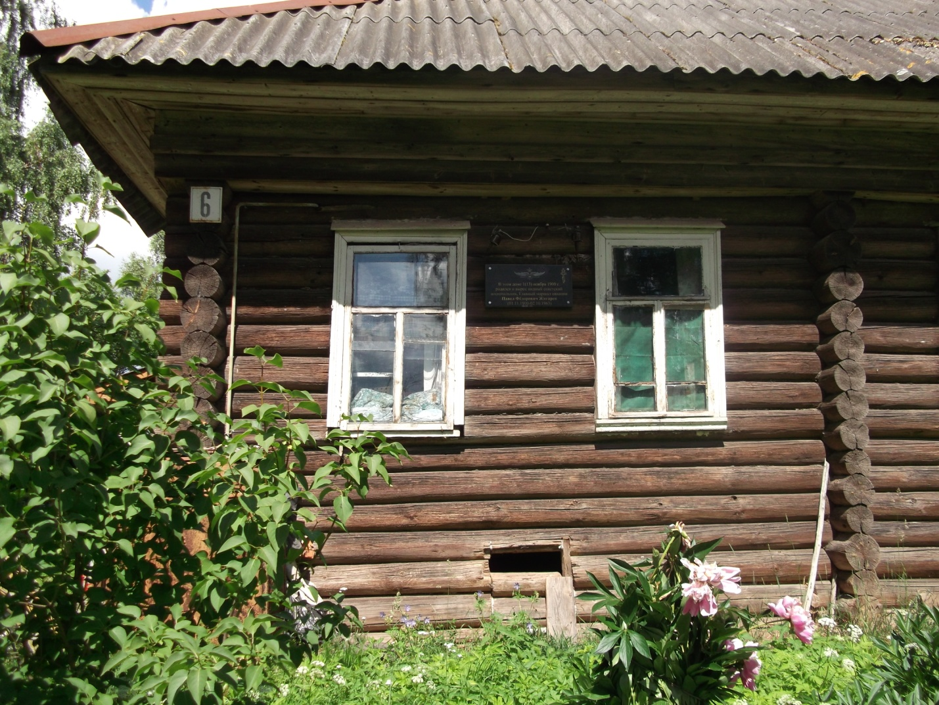
д. Бриково; дом, в котором родился П.Ф.Жигарев; 2014 год, 17 июня

Приложение 2
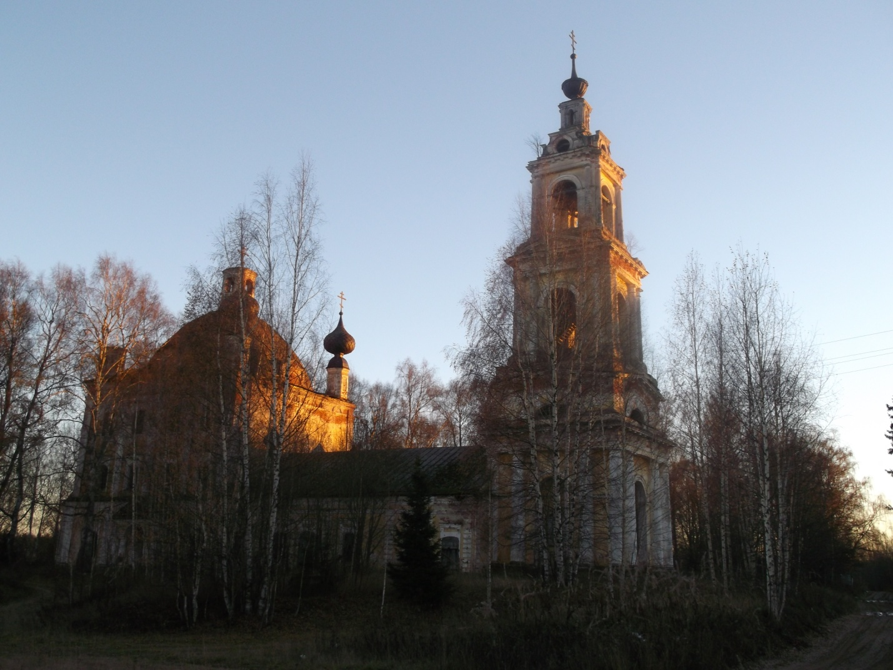
д. Никола-Высокое; Преображенская церковь, в которой крестили П.Ф.Жигарева; 2014 год, 29 октября

Приложение 3
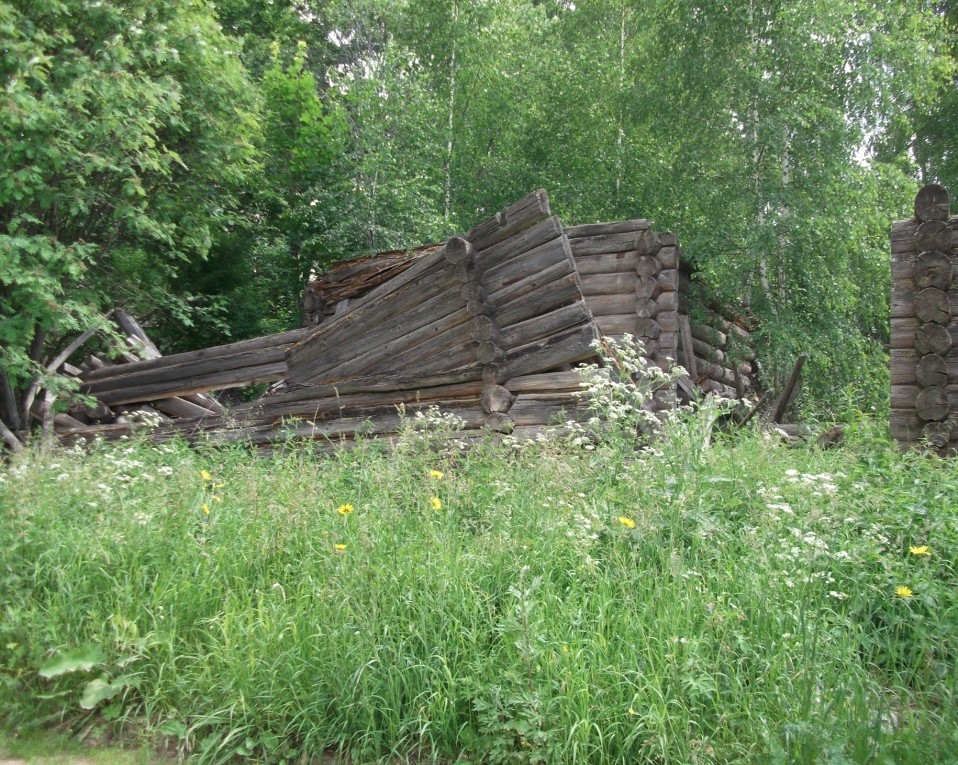
Николо-Высоковская церковно-приходская школа, в которой учился П.Ф.Жигарев; 2014 год, 17 июня

Приложение 4
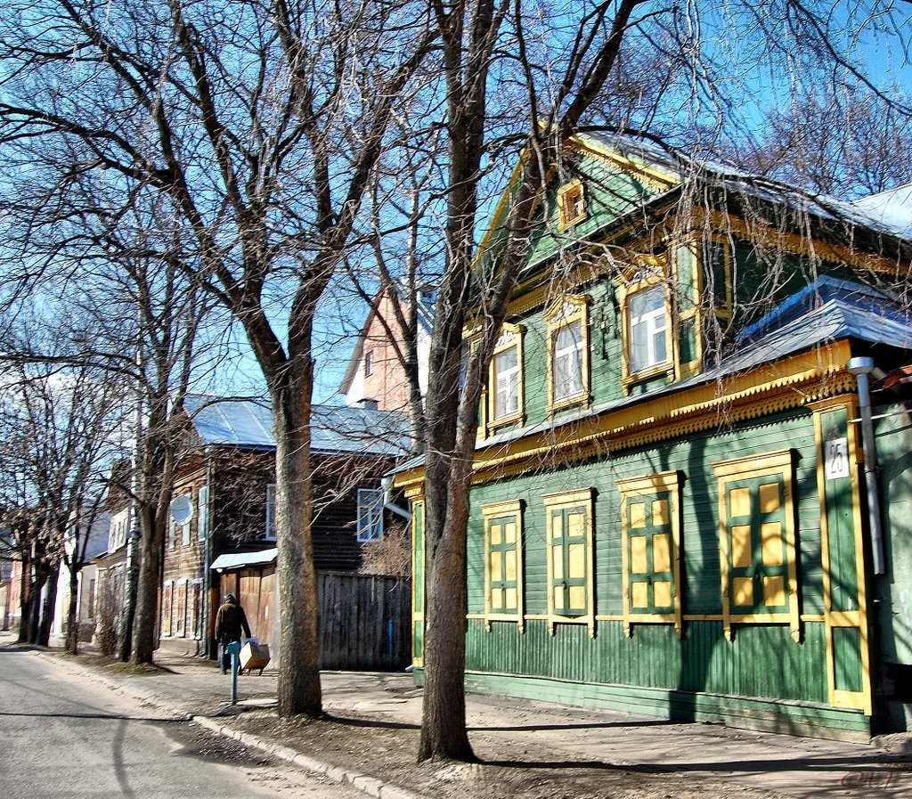
Тверь, улица Жигарева; скопировано с http://www.tverplanet.ru/ulitsy-tveri/237-ulitsa-zhigareva.html

Улица Жигаревав Твери находится в Центральном районе города Твери. Начинается от Трёхсвятской улицы и простирается до Смоленского переулка. Улица Жигарева является одной из старейших улиц областного центра. Получила свое нынешнее название в 1965 году в память о П.Ф. Жигареве, который был командующим ВВС РК (1941г.), Главным маршалом авиации (1955год), главнокомандующим ВВС и 1-ым заместителем Министра обороны СССР (В 1949-1957г.г.), начальником Военной командной академии ПВО (1959-1963 гг.).

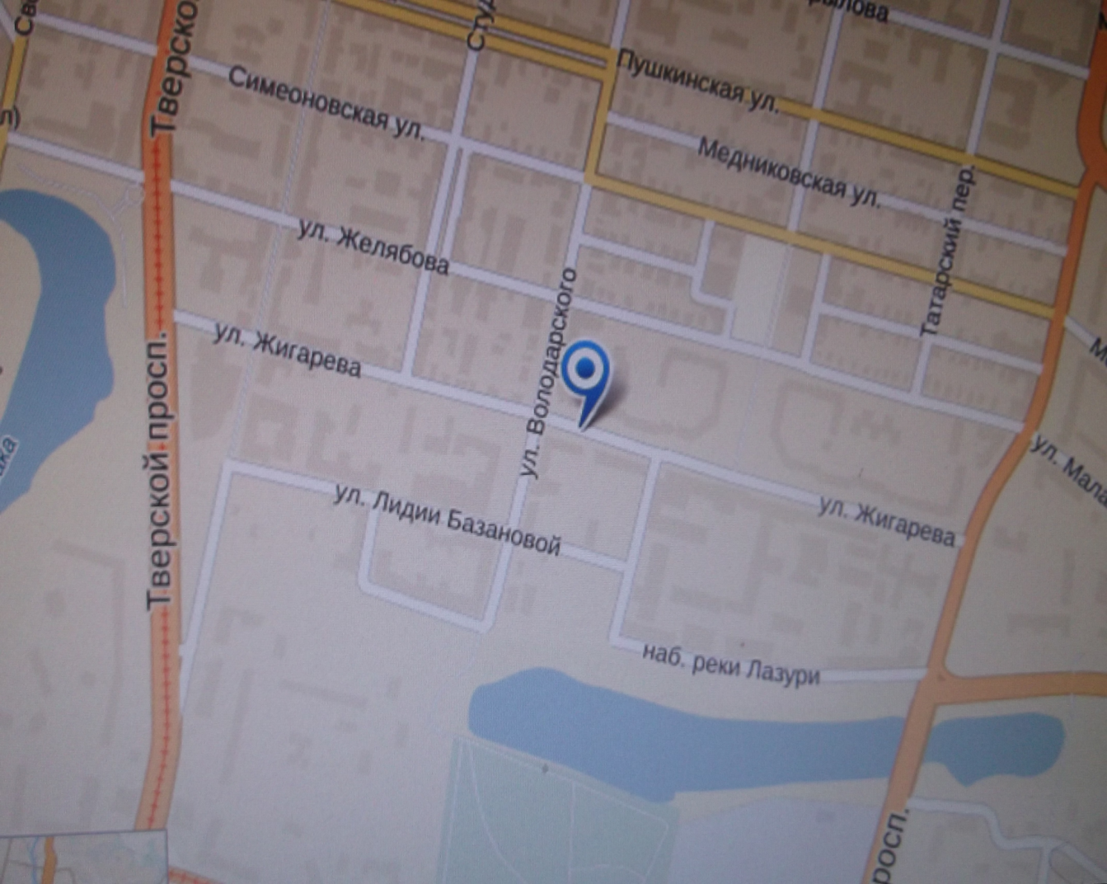
Улица П.Ф.Жигарева на карте города Тверь; скопировано с http://2gis.ru/tver/center/35.909082%2C56.853343/zoom/16

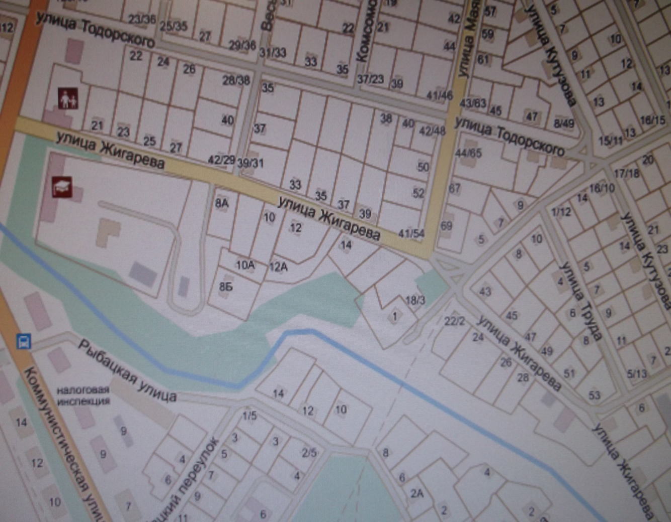
Улица П.Ф.Жигарева на карте города Весьегонск; скопировано с http://mapdata.ru/tverskaya-oblast/vesegonskiy-raion/vesegonsk/ulica-zhigareva/

Приложение 5
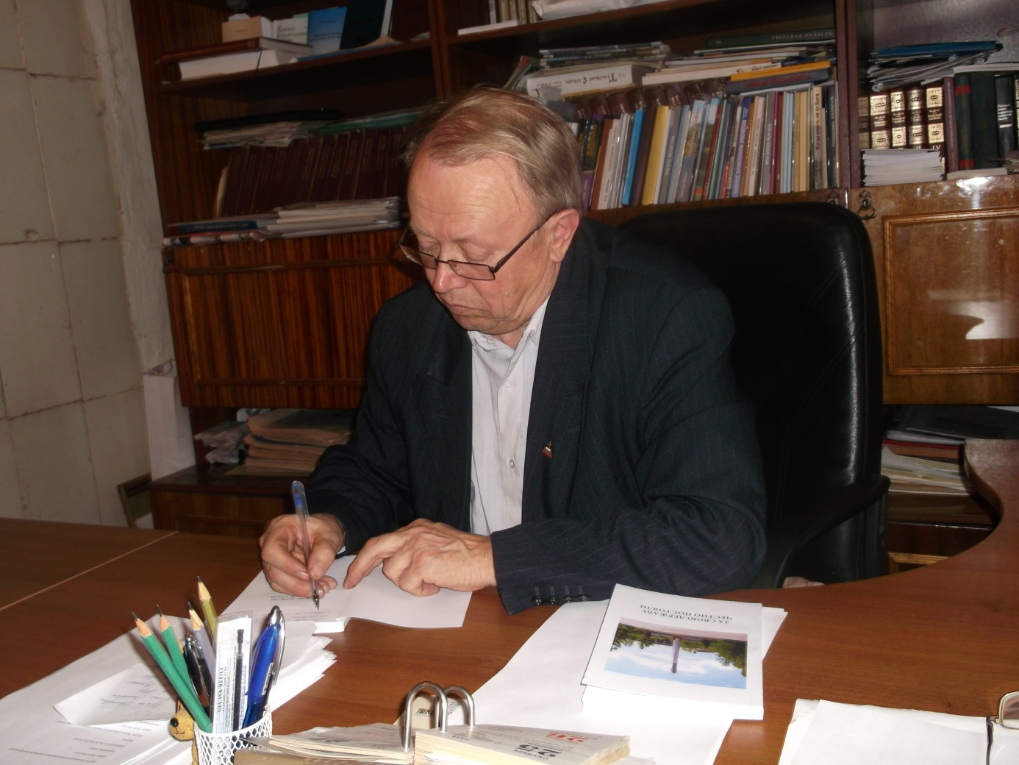
Александр Иванович Кондрашов, главный редактор газеты «Весьегонская жизнь», краевед; 2014 год, 27 октября
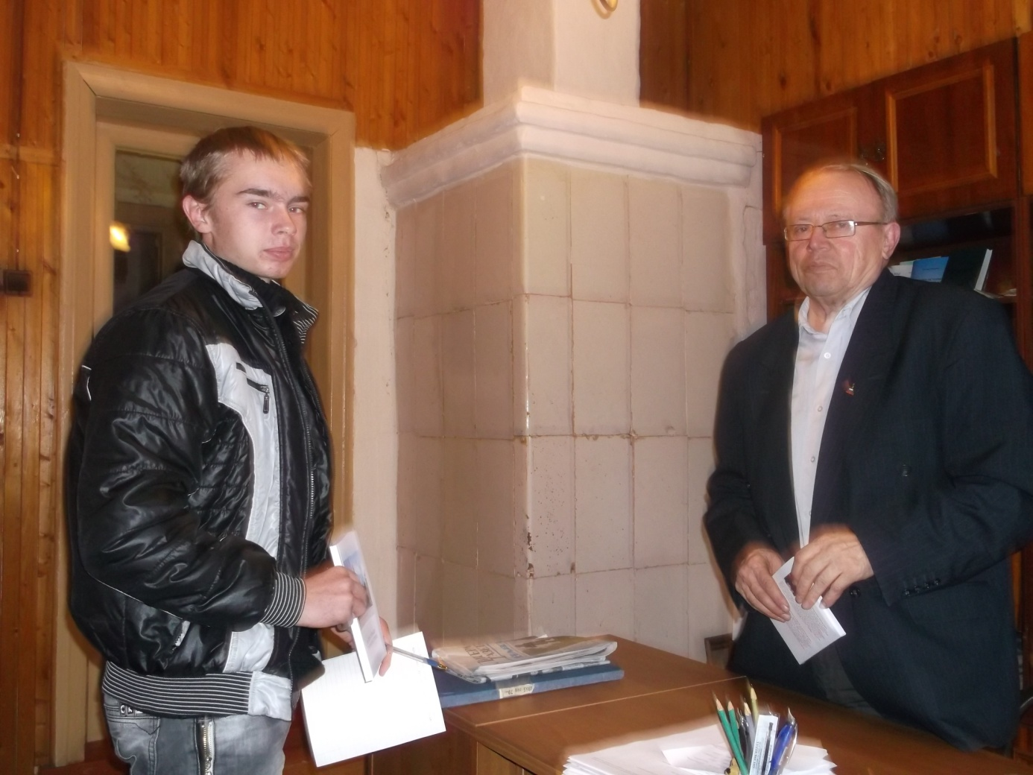
Александр Иванович Кондрашов, главный редактор газеты «Весьегонская жизнь», Иванов Максим, автор работы; 2014 год, 27 октября

Приложение 6
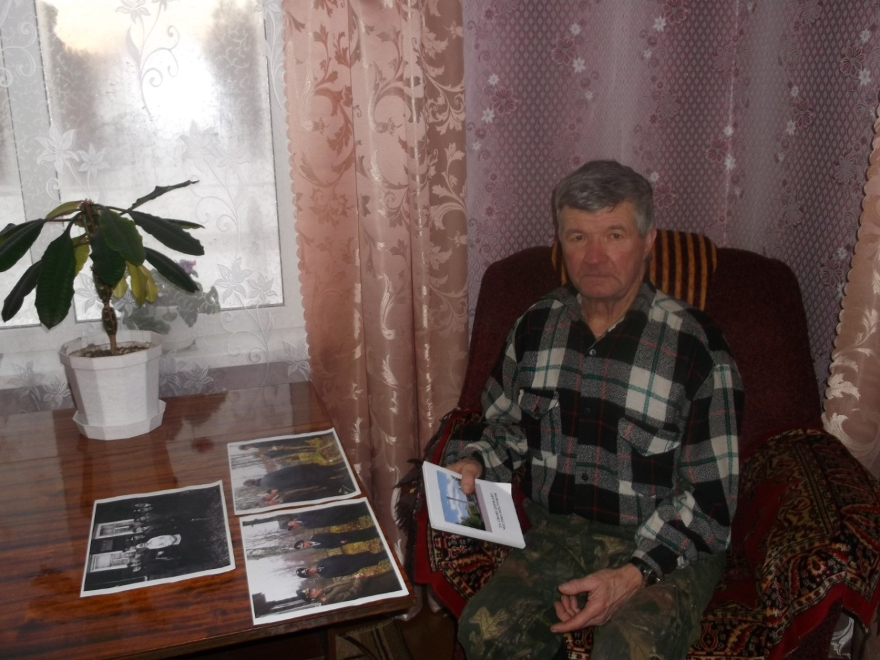
Геннадий Павлович Лапин, ветеран потребкооперации Весьегонского района; 2014 год, 26 октября

Приложение 7
Награды Павла Фёдоровича Жигарева:
2 ордена Ленина
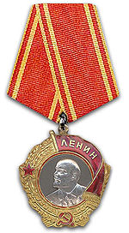
3 ордена Красного Знамени
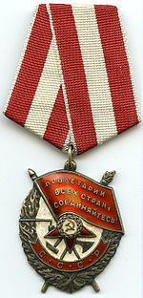

орден Кутузова 1 степени орден Красной Звезды
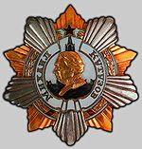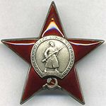

Медаль «За оборону Москвы» Медаль «За победу над Германией
в Великой Отечественной войне
1941—1945 гг.»
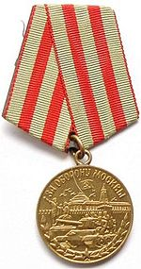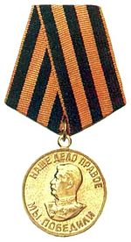

Юбилейная медаль «XX лет Рабоче-Крестьянской Красной Армии»
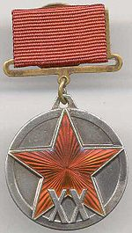
Ордена и медали П.Ф.Жигарева; скопировано с https://ru.wikipedia.org/wiki/

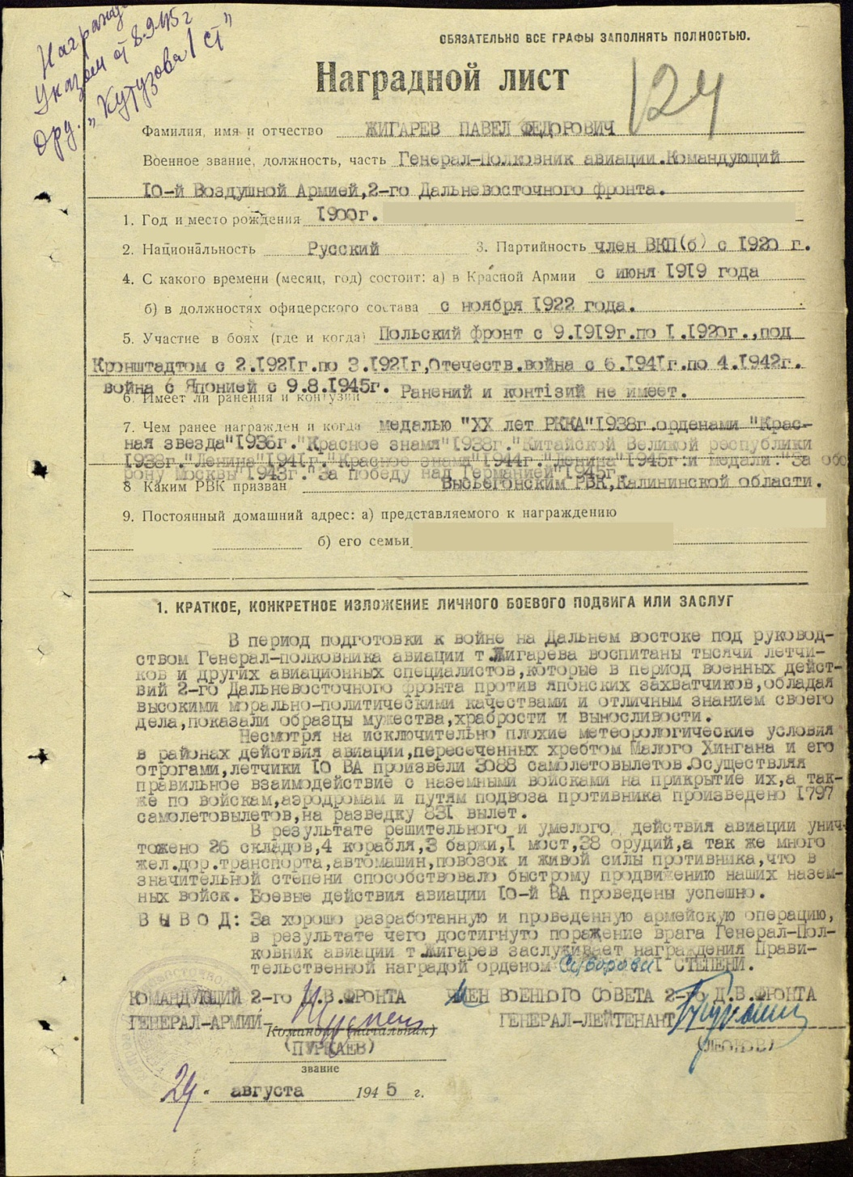
Наградной лист П.Ф.Жигарева, скопировано с http://podvignaroda.mil.ru/?#id=46960061&tab=

Приложение 8
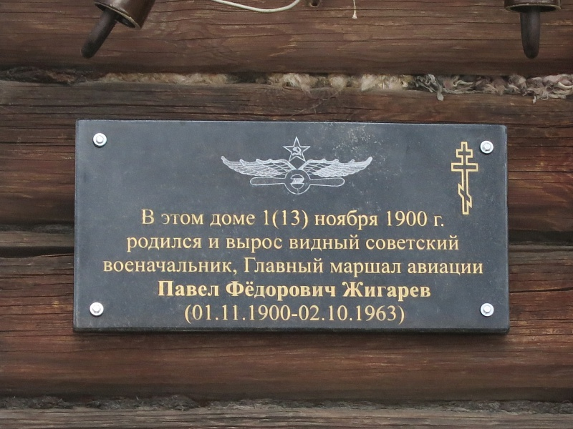
д. Бриково, мемориальная доска на доме, в котором родился П.Ф.Жигарев; 2014 год, 17 октября

Приложение 9
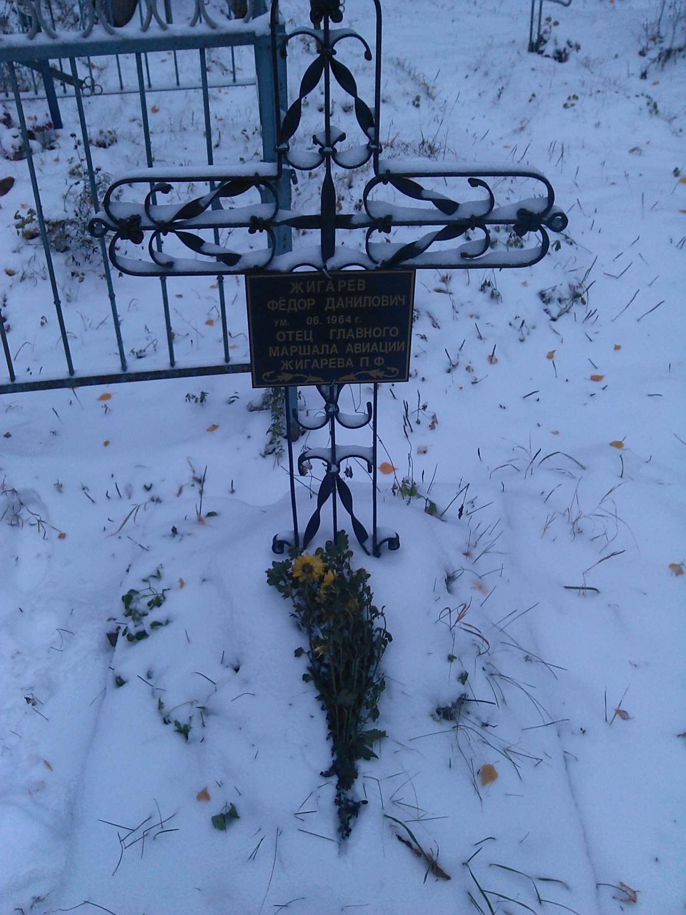
Кладбище в д. Никола-Высокое, могила отца П.Ф.Жигарева; 2014 год, 17 октября

Приложение 10
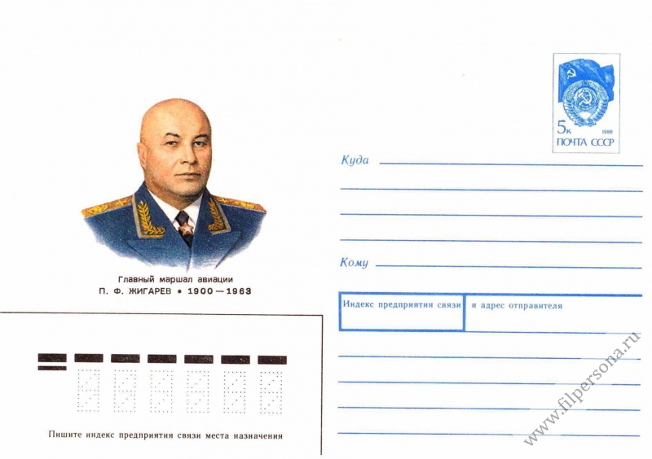
Жигарев П.Ф. на художественном конверте России, скопировано с http://filpersona.ru; 1990, 2 августа

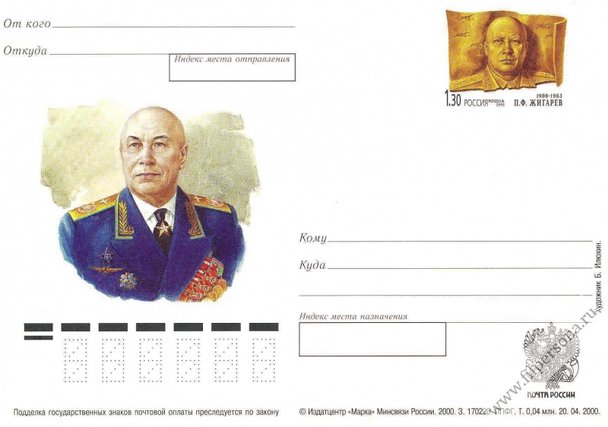
Жигарев П.Ф. на почтовой карточке с оригинальной маркой России 2000 года, скопировано с http://filpersona.ru/picture.php/1976; 2000, 20 апреля

Приложение 11
д. Бриково; А.А.Тятькин, Е.А.Желдак, Н.А.Объезжаев, А.В.Пашуков; 2013; скопировано с фото А.Кондрашова, газета «Весьегонская жизнь», 2013, №45

Приложение 12
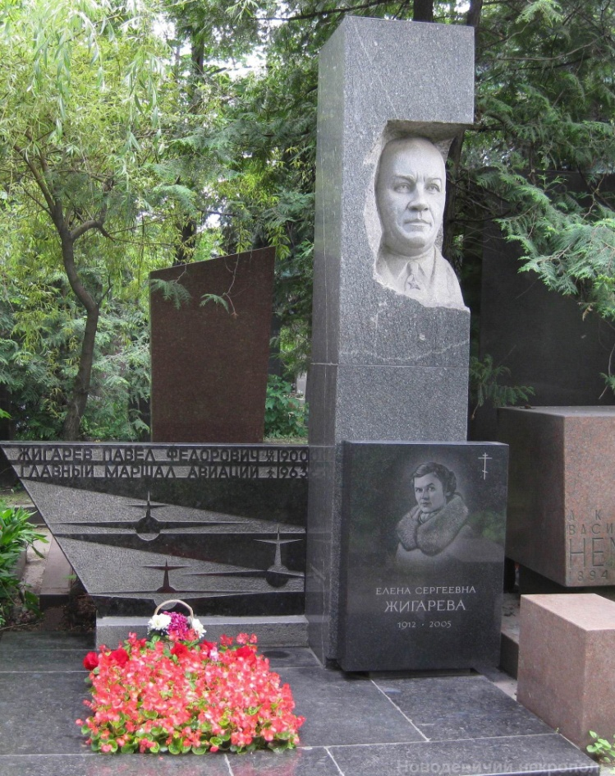
Новодевичье кладбище, Москва, могила Павла Фёдоровича Жигарева и его жены Елены Сергеевны Жигаревой; скопировано с https://ru.wikipedia.org/wiki/

Приложение 13
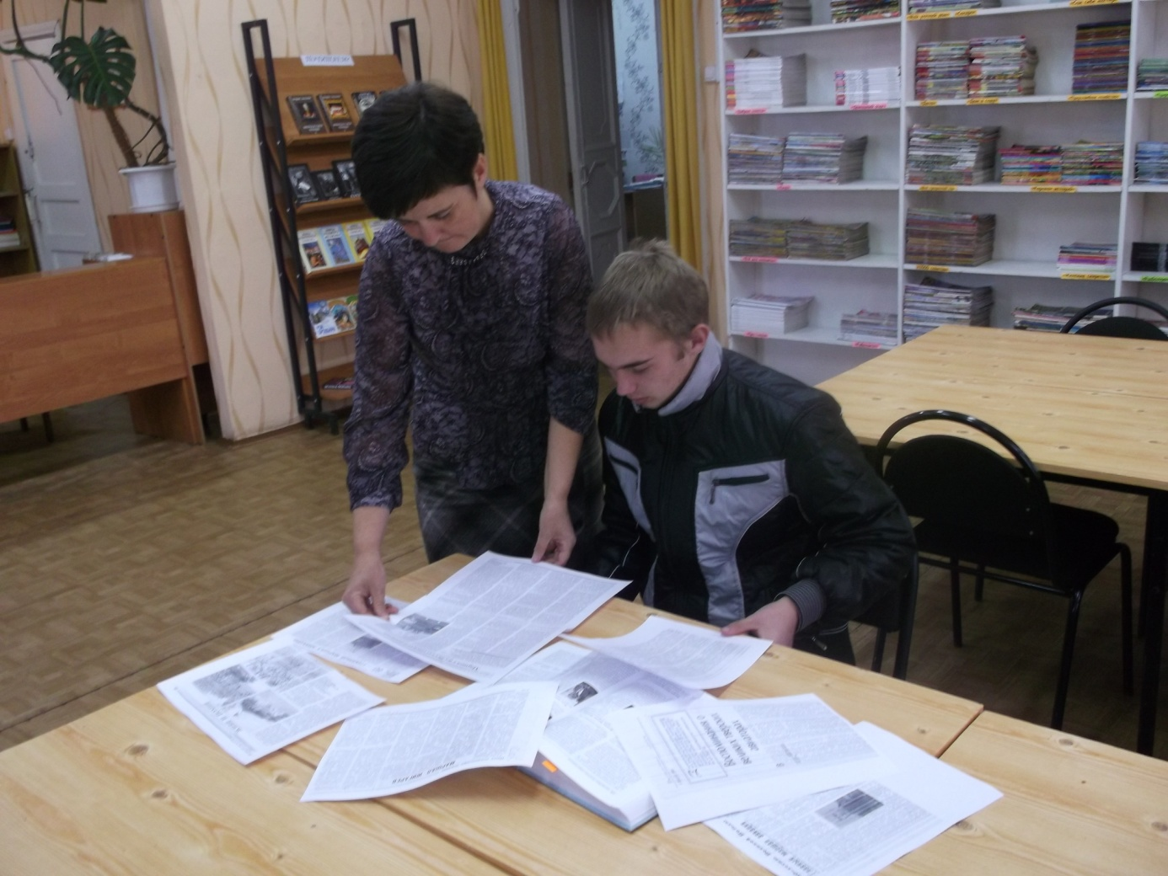
Читальный зал «Весьегонской межпоселенческой центральной библиотеки с филиалами» имени Д.И.Шаховского; Демидова С.Ю., директор библиотеки; Иванов М., автор работы; 2014, 27 октября

